Sprint Retrospective
Sprint: 3
Participantes:
- Uriel Vargas Angeles
- Jesús Vicente Rios Carrera
- Oswaldo Ramírez García
¿Qué salió bien?
- Se logro implementar las funcionalidades del carrito de compras.
- Se completó la personalización de platillos y la administración del stock.
- Se integraron correctamente las funcionalidades de visualización de pedidos en tiempo real para cocina.
- Se finalizaron las pruebas automatizadas y ajustes generales del sistema.
- El equipo mantuvo comunicación constante durante los Daily Scrum y logró cerrar el sprint en tiempo y forma.
¿Qué se puede mejorar?
- Mejorar la capacitación y preparación previa para herramientas de pruebas automatizadas como OpenCode.
- Definir desde el inicio criterios mínimos de cobertura para las pruebas.
- Reducir riesgos relacionados con la duplicación de tickets en confirmaciones y nuevas órdenes.
- Mejorar la validación de acciones múltiples realizadas por el usuario.
Problemas encontrados
- Dificultades para la configuración del entorno de trabajo con OpenCode para las pruebas automatizadas.
- Riesgos en la administración del stock al modificar platillos personalizados.
- Falta de definición inicial de criterios de aceptación para cobertura mínima de pruebas.

Acciones de mejora para el siguiente Sprint
Acción | Responsable | Fecha
Capacitación sobre OpenCode y pruebas automatizadas. | Oswaldo García Ramirez | Inicio del siguiente sprint
Implementar validaciones para evitar duplicación de tickets. | Jesús Vicente Rios Carrera | Siguiente sprint
Definir criterios mínimos de cobertura de pruebas. | Todo el equipo | Primera reunión del sprint
Mejorar validaciones de stock y personalización de platillos. | Uriel Vargas Angeles | Durante el siguiente sprint

Gráfica comparativa de carga de trabajo
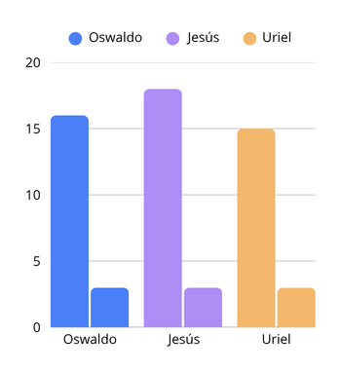
La barra del lado izquierdo de cada desarrollador representa los story points y el de la derecha representa la cantidad de historias que se le asignaron a cada desarrollador.

